Банкетное меню.
г. Казань, ул. Чистопольская, д.9а
trattoria116@mail.ru
телефон +79673626006.

Мы благодарны Вам за желание работать с нашей компанией. С огромным удовольствием организуем для Вас мероприятие любой сложности на Высшем уровне. В случае необходимости, будем рады пересмотреть предложение меню с учетом Ваших замечаний и предложений. Мы сделаем все возможное, чтоб Ваш праздник прошел успешно, а Вы остались довольны.
Я с радостью отвечу на все Ваши вопросы.
С уважением, банкетный менеджер Руслан Исмагилович.
Коммерческое предложение по проведению банкета
Меню (банкет) из расчета 1500руб на персону продолжительностью 5-6 часов.
Сет из расчета 4 персон
Наименование | Выход порции, г | Кол-во порции | Выход гр/ чел
Салаты (на выбор)
Оливье от шефа с копченой грудкой (копченая грудка, овощная смесь, редис, огурцы соленые, картофель, морковь, яйцо, зелень, майонез). | 200 | 1 | 200
Салат Астория (куриная грудка, лук белый, огурцы консервированные, шампиньоны жареные, ананас консервированный, кукуруза консервированная, зелень). | 200 | 1 | 200
Салат «Цезарь» с лососем. | 180 | 1 | 180
Салат летний с индейкой (филе индейкой, овощи, майонез). | 200 | 1 | 200
Холодные закуски
Свежий бриз (Нарезка из огурцов, болгарского перца, редиса, помидоров со свежей зеленью и соусом из зелени и оливкового масла). | 330 | 1 | 83
Ассорти из мяса (Пастрома из цыпленка сыровяленая, запеченная буженина, куриный рулет, колбаса московская). | 220 | 1 | 55
Сельдь с картофелем. | 260 | 1 | 65
Заливное из красной рыбы. | 150 | 1 | 38
Первое блюдо (на выбор)
Суп с домашней лапшой и мясом цыпленка. | 250 | 1 | 250
Солянка мясная. | 300 | 1 | 300
Уха «рыбацкая». | 250 | 1 | 250
Основное блюдо (на выбор)
Свиная шея на гриле с соусом сальса. | 300 | 1 | 300
Куриная грудка с клюквенным соусом. | 360 | 1 | 360
Картофель фри или дольки (на гарнир). | 240 | 1 | 240
Десерт
Фруктовая ваза малая. | 510 | 1 | 128
Меню (банкет) из расчета 2000руб на персону продолжительностью 5-6 часов.
Сет из расчета 4 персон
Наименование | Выход порции, г | Кол-во порции | Выход гр/ чел
Салаты (на выбор)
Салат моя муза (ветчина, помидоры, кукуруза консервированная, перец болгарская, сыр, майонез, зелень). | 200 | 1 | 200
Сельдь под шубой (сельдь с/с, лук белый, картофель, морковь, свекла, яйцо куриное, майонез) | 400 | 1 | 400
Салат «Цезарь» с курицей. | 180 | 1 | 180
Салат летний с индейкой (филе индейкой, овощи, майонез). | 200 | 1 | 200
Холодные закуски
Ассорти из овощей (Нарезка из огурцов, болгарского перца, редиса, помидоров со свежей зеленью и соусом из зелени и оливкового масла). | 330 | 1 | 83
Ассорти из мяса (Пастрома из цыпленка сыровяленая, запеченная буженина, куриный рулет, колбаса московская). | 220 | 1 | 55
Сельдь с картофелем. | 260 | 1 | 65
Палитра сыров (Сыр с плесенью, копченый сулугуни, сыр песта красный, сыр песта зеленый, сыр чеччил, сыр чеддар с виноградом инжиром и мед). | 250 | 1 | 65
Ассорти из солений. | 300 | 1 | 75
Горячие закуски
Жульен из грибов и ветчины в корзиночке. | 100 | 1 | 100
Первое блюдо (на выбор)
Суп с домашней лапшой и мясом цыпленка. | 250 | 1 | 250
Солянка мясная. | 300 | 1 | 300
Основное блюдо (на выбор)
Свиная шея на гриле с соусом сальса. | 300 | 1 | 300
Куриная грудка с клюквенным соусом. | 360 | 1 | 360
Картофель фри или дольки (на гарнир). | 240 | 1 | 240
Уха «рыбацкая». | 250 | 1 | 250
Десерт
Фруктовая ваза. | 510 | 1 | 128
Чизкейк классический (на выбор). | 100 | 1 | 100
Яблочный штрудель (на выбор). | 180 | 1 | 180

Меню (банкет) из расчета 2500руб на персону продолжительностью 5-6 часов.
Сет из расчета 4 персон
Наименование | Выход порции, г | Кол-во порции | Выход гр/ чел
Салаты (на выбор)
Салат моя муза (ветчина, помидоры, кукуруза консервированная, перец болгарская, сыр, майонез, зелень). | 200 | 1 | 200
Сельдь под шубой (сельдь с/с, лук белый, картофель, морковь, свекла, яйцо куриное, майонез). | 200 | 1 | 200
Салат Астория (Куриная грудка, лук белый, огурцы консервированные, шампиньоны жареные, ананас консервированный, кукуруза консервированная, зелень). | 200 | 1 | 200
Салат летний с индейкой (филе индейкой, овощи, майонез). | 200 | 1 | 200
Холодные закуски
Ассорти из овощей (Нарезка из огурцов, болгарского перца, редиса, помидоров со свежей зеленью и соусом из зелени и оливкового масла). | 330 | 1 | 83
Ассорти из мяса (Пастрома из цыпленка сыровяленая, запеченная буженина, куриный рулет, колбаса московская). | 220 | 1 | 55
Сельдь с картофелем. | 260 | 1 | 65
Палитра сыров (Сыр с плесенью, копченый сулугуни, сыр песта красный, сыр песта зеленый, сыр чеччил, сыр чеддар с виноградом инжиром и мед). | 250 | 1 | 65
Ассорти из солений. | 300 | 1 | 75
Горячие закуски
Жульен из грибов и ветчины в корзиночке. | 100 | 1 | 100
Первое блюдо (на выбор)
Суп с домашней лапшой и мясом цыпленка. | 250 | 1 | 250
Солянка мясная. | 300 | 1 | 300
Основное блюдо (на выбор)
Свиная шея на гриле с соусом сальса. | 300 | 1 | 300
Куриная грудка с клюквенным соусом. | 360 | 1 | 360
Картофель фри или дольки (на гарнир) | 240 | 1 | 240
Уха «рыбацкая». | 250 | 1 | 250
Десерт
Фруктовая ваза. | 510 | 1 | 128
Чизкейк классический (на выбор). | 100 | 1 | 100
Яблочный штрудель (на выбор). | 180 | 1 | 180

Бонусы при проведение мероприятия
Предлагаю новый бонус: кальянный фуршет на любую мероприятию!

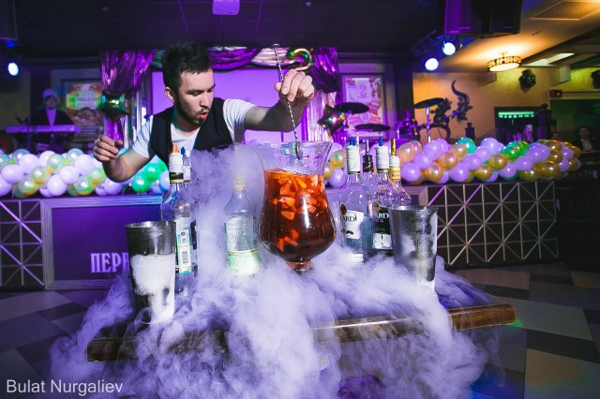 | 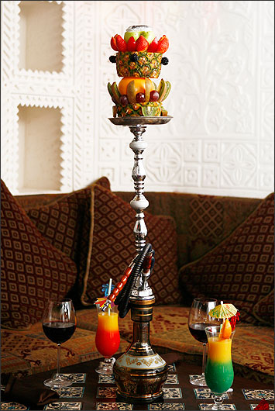

Фуршет в подарок – действует при предварительном заказе любого банкета (3 единицы канапе на 1 гостя).
Шоколадный фонтан.

Фитнес в подарок – при сумме счета от 100 000 рублей абонемент (или 2 абонемента, если это была свадьба) на 3 месяца в Максимус на Баруди в подарок.

Торт в подарок при предварительном заказе. Вес определяется в зависимости от бюджета: за каждые 50 000 счета 1 кг, предоставляется бесплатно.

Напитки (все) могут быть принесены с собой, при условии оплаты «пробкового сбора» не зависимо от вида самого напитка. Но этот вариант тоже обсуждается отдельно.

А также в штате у нас есть ведущие мероприятий, оформители, музыканты, артисты, и многие другие работники event-индустрии, что с одной стороны избавляет вас от хлопот по подготовке к мероприятия.

